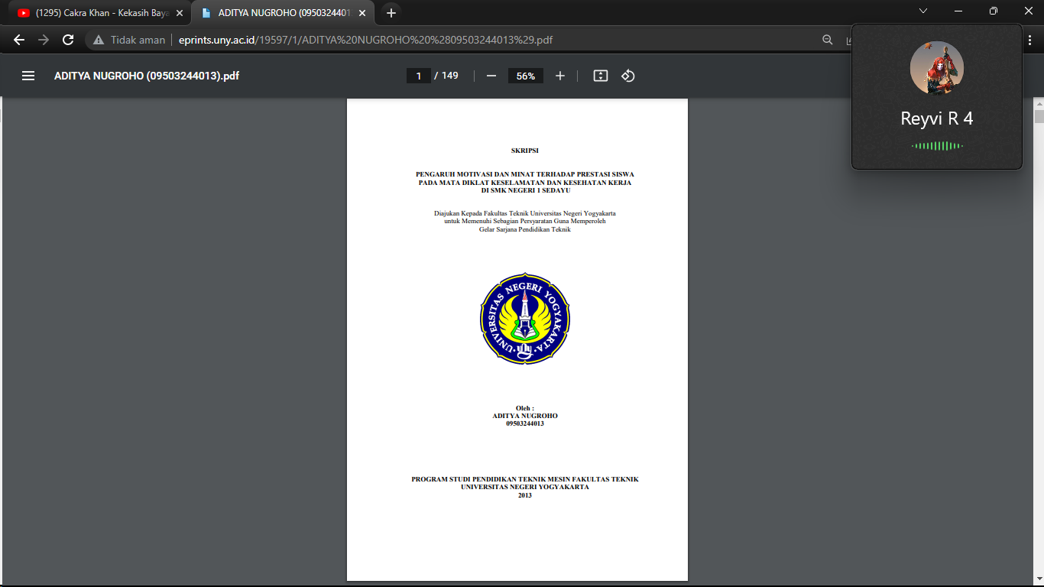

J**udul skripsi** : PENGARUH MOTIVASI DAN MINAT TERHADAP PRESTASI SISWA PADA MATA DIKLAT KESELAMATAN DAN KESEHATAN KERJA DI SMK NEGERI 1 SEDAYU

**Dibuat oleh** : Aditya Nugroho

**Tahun dibuat** : 2013

**Deskrips**i : Penelitian ini bertujuan untuk: (1) mengetahui seberapa besar motivasi belajar berpengaruh terhadap prestasi siswa pada mata diklat K3; (2) seberapa besar minat belajar berpengaruh terhadap prestasi siswa pada mata diklat K3; (3) seberapa besar motivasi dan minat belajar secara bersama-sama berpengaruh terhadap prestasi siswa pada mata diklat K3. Penelitian ini merupakan penelitian Ex Post Facto dan dilakukan di SMK N 1 Sedayu pada kelas X Jurusan Teknik Pemesinan dengan jumlah Populasi sebanyak 32 Siswa. Data pada penelitian ini diambil dengan menggunakan angket dan tes. Angket dibagi menjadi 2 kelompok yaitu kelompok untuk mengungkap data motivasi belajar dan minat belajar. Nilai tes digunakan untuk mengungkap prestasinya. Teknik analisis yang digunakan dalam menguji hipotesis adalah teknik analisis regresi linear sederhana dan teknik analisis regresi linear berganda. Hasil penelitian menunjukkan bahwa: (1) motivasi belajar berpengaruh terhadap prestasi siswa pada mata diklat keselamatan dan kesehatan kerja, dengan sumbangan sebesar sebesar 12,5 %, (2) minat belajar tidak berpengaruh terhadap prestasi siswa pada mata diklat keselamatan dan kesehatan kerja, (3) Minat belajar tidak berpengaruh terhadap prestasi belajar sehingga tidak dapat dilakukan pengujian korelasi ganda.

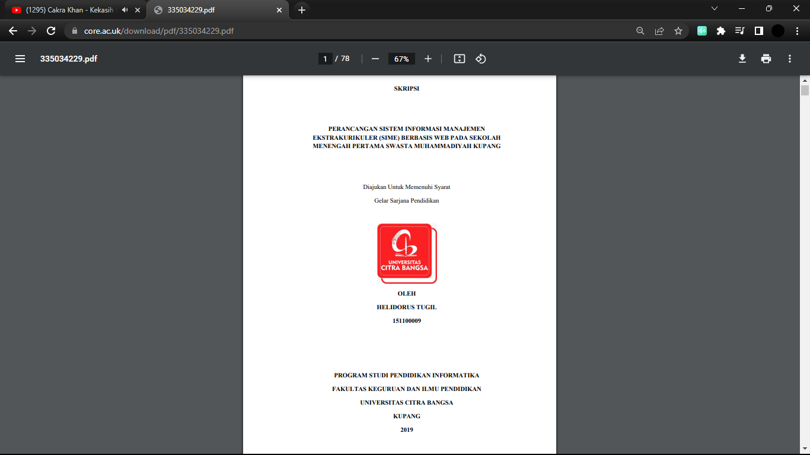

**Judul skripsi :** PERANCANGAN SISTEM INFORMASI MANAJEMEN EKSTRAKURIKULER (SIME) BERBASIS WEB PADA SEKOLAH MENENGAH PERTAMA SWASTA MUHAMMADIYAH KUPANG

**Dibuat oleh :** HELIDORUS TUGIL

**Tahun dibuat :** 2019

**Deskripsi :** Sistem Informasi Manajemen Ekstrakurikuler berbasis Web pada Sekolah Menengah Pertama Swasta Muhammadiyah Kupang belum menggunakan sistem informasi berbasis web. Sistem informasi ini merupakan sistem informasi yang digunakan untuk membantu memanajemen pelaksanaan kegiatan ekstrakurikuler. Sehingga pengelolaan kegiatan dapat terkontrol dan terdata dengan baik. Dalam pengembangan sistem informasi manajemen ekstrakurikuler pada Sekolah Menengah Pertama Swasta Muhammadiyah Kupang menggunakan metode waterfall, metode studi lapangan dan studi pustaka digunakan untuk pengumpulan data. Sistem informasi ini dibuat menggunakan bahasa pemograman PHP dan database server MySQL. Metode pengujian menggunakan pengujian black box dan usability. Hasil penelitian ini adalah sebuah sistem informasi berbasis website yang dapat memudahkan pengajar, anggota dan kepala sekolah dalam melaksanakan pendataan pelaksanaan kegiatan ekstrakurikuler sehingga dapat terkontrol dengan baik. Hasil pengujian perangkat lunak yang dikembangkan memperoleh hasil nilai functionality sebesar 1 (Baik), pengujian aspek usability memperoleh hasi dengan persentase 94,66% (Sangat Layak).

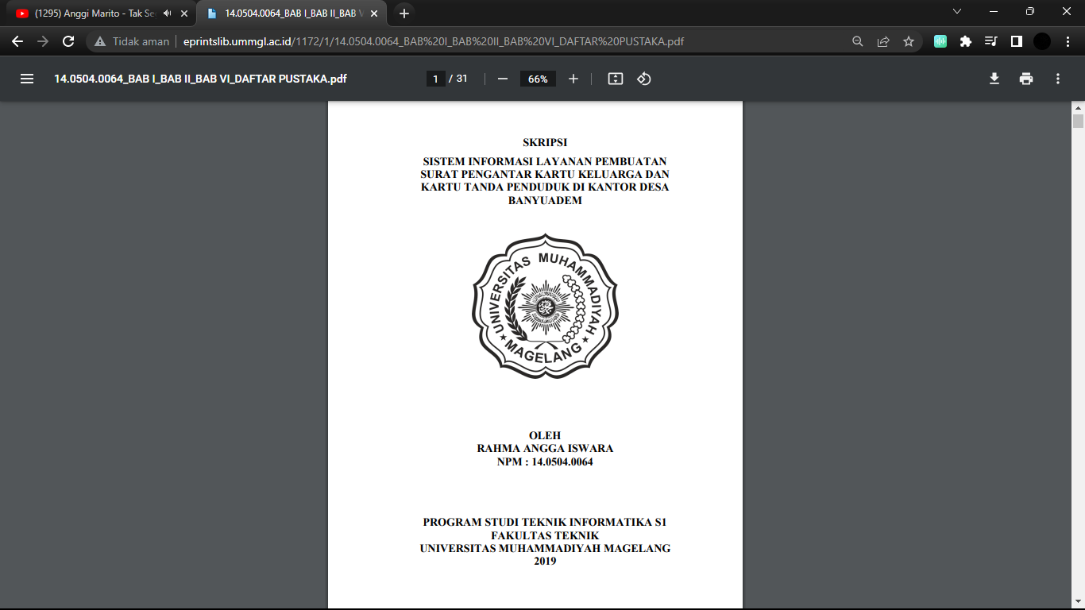

**Judul skripsi :** SISTEM INFORMASI LAYANAN PEMBUATAN SURAT PENGANTAR KARTU KELUARGA DAN KARTU TANDA PENDUDUK DI KANTOR DESA BANYUADEM

**Dibuat oleh :** Rahma Angga Iswara

**Tahun dibuat :** 2019

**Deskripsi :** Menurut Undang-Undang Nomor 23 Tahun 2006 tentang Administrasi Kependudukan, Kartu Tanda Penduduk (KTP) adalah tanda pengenal penduduk resmi sebagai bukti diri yang dibuat oleh badan pelaksana yang diperbolehkan di seluruh wilayah di Indonesia. Sedangkan Kartu Keluarga (KK) adalah kartu identitas keluarga yang berisi data yang terdiri dari susunan, hubungan dan jumlah anggota keluarga. KK merupakan dokumen yang wajib dimiliki setiap keluarga. Berisi data lengkap identitas Kepala Keluarga dan anggota keluarga. Desa Banyuadem merupakan salah satu desa yang terletak di lereng Gunung Merapi di Kecamatan Srumbung, Magelang, Hasil observasi menunjukkan bahwa masyarakat atau warga masih harus datang ke kantor desa dan kemudian menulis permintaan secara manual di secarik kertas, kemudian permintaan masih harus direkap oleh petugas untuk dilaporkan. Penelitian ini bertujuan untuk membangun sistem pelayanan penerbitan surat pengantar untuk membantu warga dan aparat desa dalam menyelesaikan proses KTP dan Kartu Keluarga. Penyediaan software yang digunakan untuk membangun sistem ini adalah PHP (Hypertext Preprocessor) dan XAMPP sebagai koneksi database MySQL. Hasil dari penelitian ini adalah sistem informasi pelayanan pemberian KTP dan Kartu Keluarga yang akan membantu warga dalam pengajuan surat pengantar karena warga tidak perlu datang ke kantor desa dan cukup menggunakan website, selain itu sistem akan membantu petugas dalam pembuatan laporan.

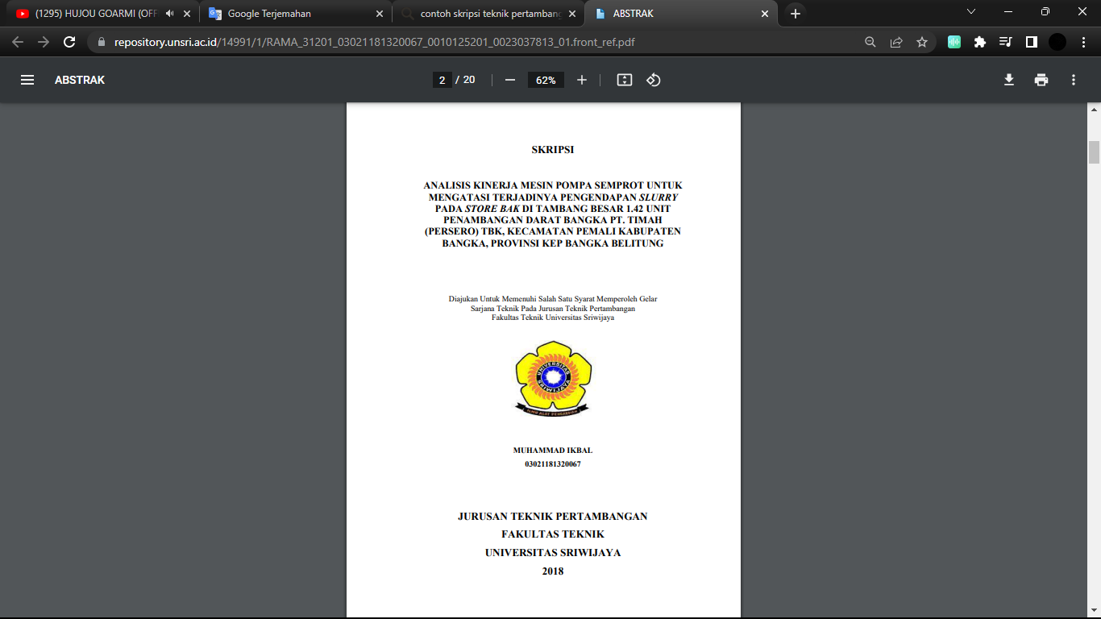

**Judul skripsi :** ANALISIS KINERJA MESIN POMPA SEMPROT UNTUK MENGATASI TERJADINYA PENGENDAPAN SLURRY PADA STORE BAK DI TAMBANG BESAR 1.42 UNIT PENAMBANGAN DARAT BANGKA PT. TIMAH (PERSERO) TBK, KECAMATAN PEMALI KABUPATEN BANGKA, PROVINSI KEP BANGKA BELITUNG

**Dibuat oleh :** Muhammad Ikbal

**Tahun dibuat :** 2018

**Deskripsi :** PT. Timah (Persero) Tbk merupakan Badan Usaha Milik Negara (BUMN) yang bergerak di bidang pertambangan timah. Salah satu tambang yang dikelola adalah TB1.42. Penambangan Ore menggunakan kombinasi alat gali muat dan alat angkut. Ore yang sudah dimuat ke Articulated dump truck (ADT) kemudian diangkut menuju stock pile. Ore pada stock pile kemudian disemprot menggunakan monitor dengan tekanan tinggi sehingga tersuspensi dengan air menjadi Slurry. Proses mengalirnya slurry pada launder di PT Timah (Persero) Tbk masih belum optimal. Salah satu masalahnya adalah masih terdapat endapan solid di jalur bijih timah (Launder). Pengendapan material solid pada launder terjadi karena perbandingan material solid dengan air tidak sesuai dengan SOP pengiriman slurry yang telah ditetapkan oleh PT Timah, yaitu 1 : 10. Perancangan penelitian yang dilakukan meliputi studi literature, pengambilan data primer dan sekunder. Data primer dan sekunder kemudian dilakukan pengolahan dan analisa data sehingga didapatkan hasil dan dapat ditarik kesimpulan. Berdasarkan perhitungan perbandingan material solid dengan air pada store bak maka dapat di ketahui nilai perbandingan material solid dengan air sebesar 6,7 : 10. Penyebab dari tingginya perbandingan material solid dengan air karena air yang dipompakan jumlahnya tidak memenuhi nilai minimal perbandingan material solid dengan air. Debit air hasil pemompaan oleh pompa semprot yang memiliki efisiensi sebesar 58,29 % adalah 466,38 m3 /jam. Upaya untuk mencegah terjadinya pengendapan slurry pada store bak dapat dilakukan dengan membuat slurry memiliki perbandingan material solid dengan air sebesar 1 : 10. Untuk membuat perbandingan material solid dengan air sebesar 1 : 10, maka debit air harus diatur menjadi sebesar 708,64 m3 /jam. Kecepatan aliran slurry agar tidak terjadinya pengendapan sebesar 5,98 m/s. Debit material solid harus diatur menjadi sebesar 70,80 m3 /jam. Peningkatan debit air agar tidak ix terjadinya pengendapan dapat dilakukan dengan meningkatkan daya hidrolik pompa menjadi 52,44 Hp. Peningkatan daya hidrolik pompa dapat dilakukan dengan meningkatkan efisiensi mesin pompa semprot menjadi 88,50 %.

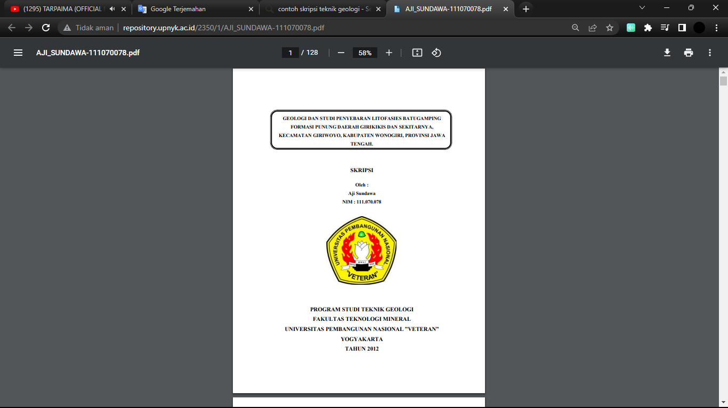

**Judul skripsi :** GEOLOGI DAN STUDI PENYEBARAN LITOFASIES BATUGAMPING FORMASI PUNUNG DAERAH GIRIKIKIS DAN SEKITARNYA, KECAMATAN GIRIWOYO, KABUPATEN WONOGIRI, PROVINSI JAWA TENGAH.

**Dibuat Oleh :** Aji Sundawa

**Tahun dibuat :** 2012

**Deskripsi :** Daerah penelitian termasuk dalam wilayah yang berada di Zona Pegunungan Selatan yang terletak di daerah Girikikis dan sekitarnya, Kecamatan Giriwoyo, Kabupaten Wonogiri, Provinsi Jawa Tengah Secara geografis daerah telitian berada pada koordinat 491000 mE – 497000 mE dan 9105000 mN – 9110000 mN ( UTM WGS 84 ) yang tercakup dalam lembar Giriwoyo, lembar peta nomor 1407 – 644 dengan skala 1: 12.500 dengan luasan daerah 6 x 5 Km2 Secara geomorfik, daerah telitian dibagi menjadi 3 satuan bentuk asal, yaitu Bentuk Asal Struktural yang terdiri dari Perbukitan Homoklin Bergelombang Kuat (S1), Bentuk Asal Kars yang terdiri dari Perbukitan Kars Bergelombang Sedang (K1) Perbukitan Kars Bergelombang Kuat (K2), Lembah Kars (K3), Uvala (K4), serta Bentuk Asal Fluvial yang terdiri dari Tubuh sungai (F1). Pola pengaliran yang berkembang pada daerah telitian yaitu subdendritik yang merupakan pola ubahan dari pola dendritik yang terjadi karena pengaruh dari topografi maupun struktur geologi pada suatau daerah dan Multibasinal yang merupakan pola pengaliran yang khas yang terbentuk di daerah kars. Stratigrafi daerah telitian dari tua ke muda terdiri dari Satuan Batupasir-tufaan Wuni N9-N10 (Miosen Tengah), Satuan Batugamping-klastik Punung N10-N13 (Miosen Tengah,), Satuan Batugamping-terumbu Punung N10-N13 (Miosen Tengah,), dan Satuan Endapan aluvial (Kwarter). Struktur geologi yang berkembang pada daerah telitian berupa sesar turun Klumpit ( Normal Separation Foult ) yang berarah barat laut-tenggara.

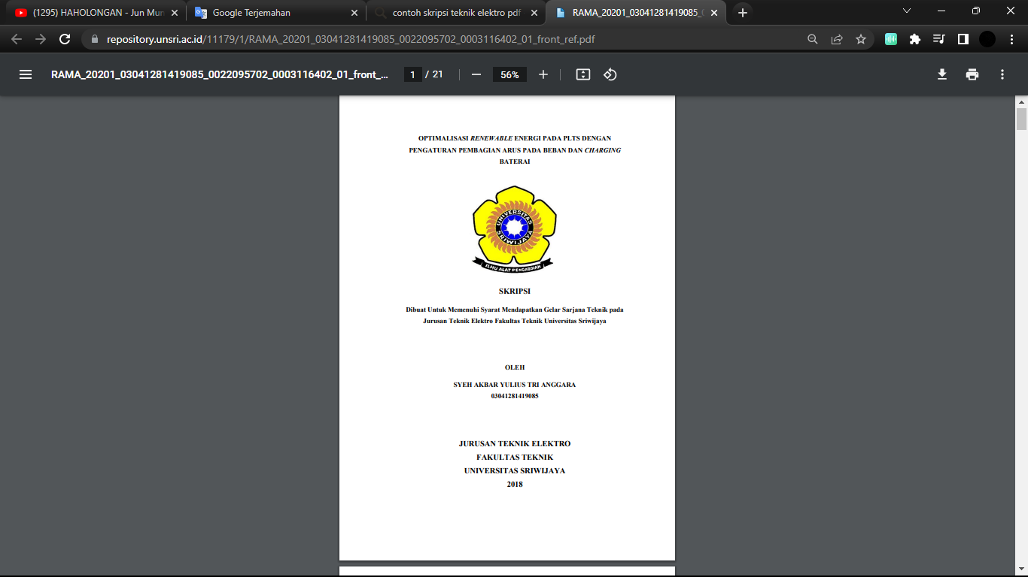

**Judul skripsi :** OPTIMALISASI RENEWABLE ENERGI PADA PLTS DENGAN PENGATURAN PEMBAGIAN ARUS PADA BEBAN DAN CHARGING BATERAI

**Dibuat oleh :** SYEH AKBAR YULIUS TRI ANGGARA

**Tahun dibuat :** 2018

**Deskripsi :** Pengembangan pembangkit listrik tenaga surya dengan hanya menggunakan energi matahari dinilai kurang efektif karena daya yang dapat dihasilkan oleh PLTS hanya pada saat siang hari. Maka dari itu pada penelitian ini digunakan lampu ultraviolet sebagai sarana pengganti matahari pada saat malam hari untuk menyelesaikan masalah tersebut. Dengan bantuan pembagi arus, daya yang dihasilkan pada saat siang hari dapat digunakan pada saat malam hari untuk mensuplai daya menuju beban dan lampu ultraviolet agar tetap dapat menghasilkan listrik pada saat malam hari, pengujian sistem PLTS ini dengan membagi daya keluaran menuju beban dan lampu ultravilet dengan perbandingan mulai dari 10% hingga 90% antara keduanya. Berdasarkan hasil pengujian, daya terbesar yang dapat dihasilkan oleh PLTS pada saat malam hari yakni pada saat daya yang dialirkan menuju lampu ultraviolet sebesar 90% dan 10% menuju beban, yakni dengan tegangan yang dihasilkan sebesar 5,62 V dan arus 0,476 mA dengan kuat penerangan sebesar 340,7 Lux.

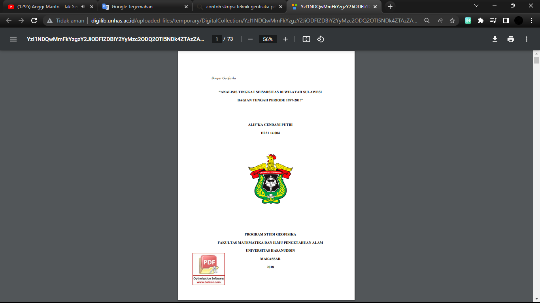

**Judul skripsi :** ANALISIS TINGKAT SEISMISITAS DI WILAYAH SULAWESI BAGIAN TENGAH PERIODE 1997-2017

**Dibuat oleh :** ALIF’KA CENDANI PUTRI

**Tahun dibuat :** 2018

**Deskrispi :** Indonesia terletak pada zona tektonik aktif tersebut, karena pertemuan tiga utama lempengan di dunia : lempengan Eurasia, Pasifik, dan Indo-Australia. Hal ini menyebabkan tinggi tingkat kegempaan di Indonesia, salah satunya di Sulawesi Tengah. Penelitian itu dilakukan untuk mengidentifikasi nilai a, nilai b, dan kegempaan menggunakan Maksimum Metode kemungkinan. Data gempa dari katalog USGS dan BMKG digunakan dari tahun 1997 – 2017 dengan magnitudo (M) ≥ 3 dan kedalaman (h) ≤ 1000 km, terletak di 30 S – 00 S dan 1180 E – 1240 E. Hasil penelitian menunjukkan nilai Mc sebesar 5,2, nilai rentang 5 – 11,5 menunjukkan aktivitas seismik tinggi, nilai b berkisar 0,6 – 1,8 menunjukkan tingkat kerapuhan batuan yang tinggi dan tingkat ketahanan batuan terhadap tegangan rendah. Paling tinggi kegempaan yang terletak di bagian Timur Sulawesi Tengah.

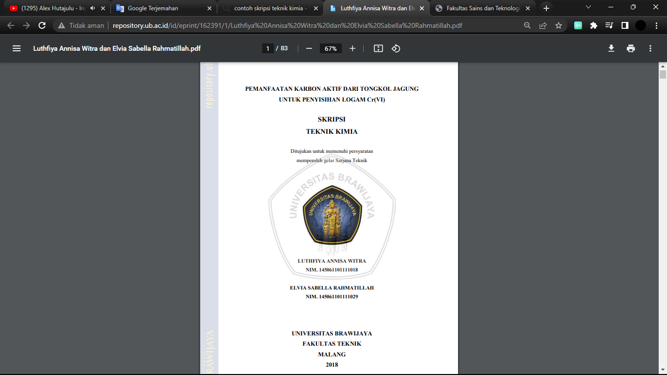

**Judul skripsi :** PEMANFAATAN KARBON AKTIF DARI TONGKOL JAGUNG UNTUK PENYISIHAN LOGAM Cr(VI)

**Dibuat oleh :** LUTHFIYA ANNISA WITRA

**Tahun dibuat :** 2018

**Deskripsi :** Kandungan logam Cr(VI) pada air limbah industri elektroplating dapat mencapai 117 mg/L. Kandungan tersebut masih jauh dari baku mutu air limbah untuk industri elektroplating, yaitu 0,1 mg/L, sehingga perlu dilakukannya penanganan lebih lanjut sebelum dilepas ke lingkungan. Salah satu metode yang dapat digunakan untuk mengurangi kandungan logam Cr(VI) yaitu adsorpsi. Pada penelitian ini dilakukan adsorpsi menggunakan adsorben berupa karbon aktif dari limbah tongkol jagung. Penelitian ini bertujuan untuk mengetahui pH terbaik pada kondisi asam (2, 3, 4, 5 dan 6) dan kecepatan pengadukan (100, 150, 200, 250 dan 300 rpm) terbaik pada proses adsorpsi.

Limbah tongkol jagung dikarbonisasi pada suhu 600°C selama 1 jam dengan adanya aliran gas nitrogen. Karbon selanjutnya diaktivasi menggunakan larutan HCl 4 M dengan pengadukan selama 24 jam, untuk melarutkan kandungan anorganik dan tar yang menutupi pori karbon. Adsorpsi dilakukan secara batch selama 20, 40, 60, 80, 100 dan 120 menit. Karbon dan karbon aktif dikarakterisasi melalui uji FTIR, kadar air, kadar abu, kadar zat yang mudah menguap, dan kadar karbon terikat.

Proses karbonisasi menghasilkan yield rata-rata sebesar 23,16%. Hasil uji karakteristik karbon dan karbon aktif meliputi kadar air 0,99% dan 1,47%, kadar abu 4,36% dan 2,26%, kadar zat yang mudah menguap 57,71% dan 52,82%, serta kadar karbon terikat 36,94% dan 42,98%. Karbon aktif yang dihasilkan memenuhi beberapa parameter baku mutu karbon aktif berdasarkan SNI diantaranya yaitu kadar air dan kadar abu, sementara untuk kadar zat yang mudah menguap dan kadar karbon terikat masih belum memenuhi SNI. Aktivasi menggunakan larutan HCl menghasilkan peningkatan intensitas gugus karbon-oksigen dan penurunan kandungan K2O dari 81,8% menjadi 16,2%. Kondisi terbaik yang diperoleh dalam adsorpsi logam Cr(VI) yaitu pada pH 2 dan kecepatan pengadukan 200 rpm (60 menit), dengan hasil penyisihan 90,37%.

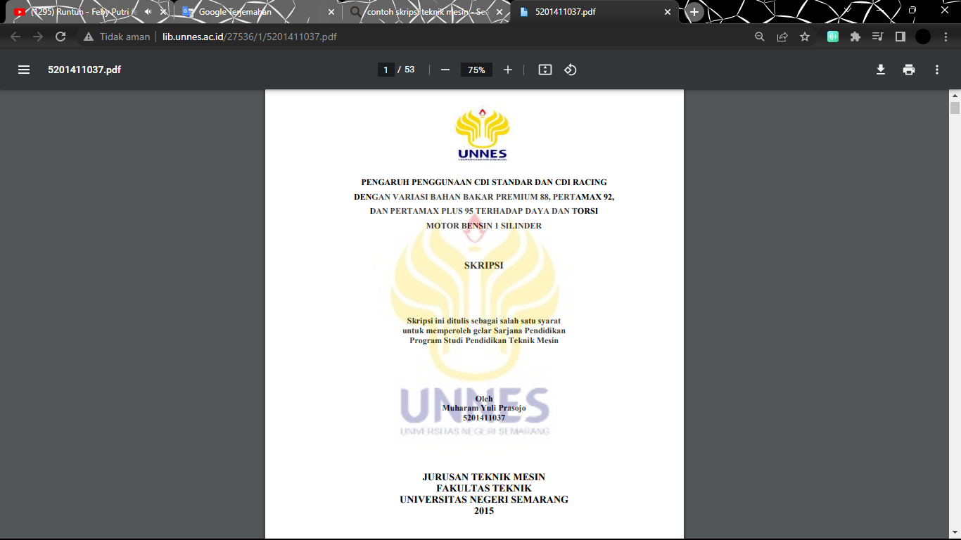

**Judul skripsi :** PENGARUH PENGGUNAAN CDI STANDAR DAN CDI RACING DENGAN VARIASI BAHAN BAKAR PREMIUM 88, PERTAMAX 92, DAN PERTAMAX PLUS 95 TERHADAP DAYA DAN TORSI MOTOR BENSIN 1 SILINDER

**Dibuat oleh :** Muharam Yuli Prasojo

**Tahun dibuat :** 2015

**Deskripsi :** Tujuan penelitian adalah untuk mengetahui perbedaan daya, torsi, dan konsumsi bahan bakar yang dihasilkan dari sepeda motor satu silinder yang divariasi pada sistem pengapian CDI standar, CDI racing, busi standar, dan busi iridium yang menggunakan tiga jenis bahan bakar yaitu premium, pertamax, dan pertamax plus.

Metode penelitian yang digunakan adalah eksperimen, dilakukan pada sepeda motor Honda Beat 110 cc. Data hasil penelitian dianalisis dengan cara mengamati secara langsung hasil eksperimen kemudian menyimpulkan dan menentukan hasil penelitian yang telah dilakukan dalam bentuk grafik dan tabel. Pada pegujian ini digunakan alat dynamometer untuk mengetahui daya dan torsi yang dihasilkan, sedangkan untuk pengujian laju konsumsi bahan bakar menggunakan alat buret ukur, kemudian dilakukan perhitungan konsumsi bahan bakar.

Hasil penelitian menunjukkan ada perbedaan daya, torsi, dan konsumsi bahan bakar yang dihasilkan oleh variasi sistem pengapian dan tiga jenis bahan bakar. Untuk daya maksimal dihasilkan pada sistem pengapian yang menggunakan CDI racing kurva 2 dan busi standar menggunakan premium sebesar 6.11 kWdan torsi maksimal sebesar 11.63 Nm. Sedangkan daya terendah dihasilkan oleh premium pada sistem pengapianyang menggunakan CDI racing kurva 1 dan busi iridium sebesar 4.40 kW dan torsi terendah sebesar 5.22 Nm. Untuk konsumsi bahan bakar terendah didapatkan pada sistem pengapian yang menggunakan CDI racing kurva 2 dan busi standar yang memakai pertamax sebesar 0.044 kg/jam sedangkan konsumsi bahan bakar tertinggi dihasilkan oleh pertamax pada sistem pengapian yang menggunakan CDI standar dan busi iridium sebesar 0.099 kg/jam.

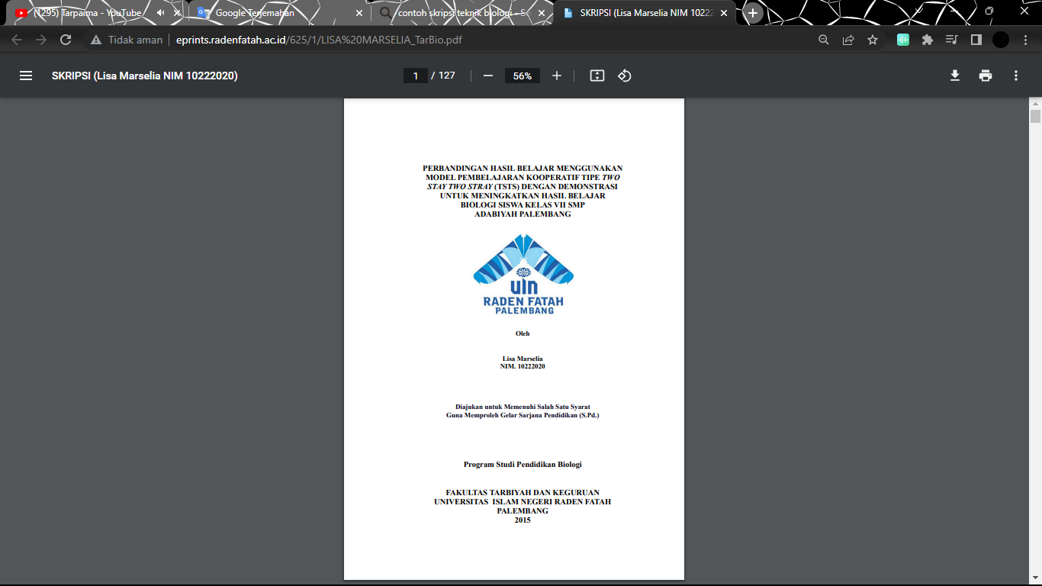

**Judul skripsi :** PERBANDINGAN HASIL BELAJAR MENGGUNAKAN MODEL PEMBEKAJRAN KOOPERATIF TIPE TWO STAY TWO STARY (TSTS) DENGAN DEMONSTRASI UNTUK MENINGKATKAN HASIL BELAJAR BIOLOGI SISWA KELAS VII SMP ADABIYAH PALEMBANG

**Dibuat oleh :** Lisa Marselia

**Tahun dibuat :** 2015

**Deskripsi :** Perbandingan hasil belajar siswa Biologi dengan menggunakan pembelajaran kooperatif tipe Two Stay Two Stray dengan metode Demonstrasi (eksperimen di SMP Adabiyah Palembang. Tujuan penelitian ini adalah untuk mengetahui hasil perbandingan antara siswa yang belajar dengan pembelajaran kooperatif. tipe Two Stay Two Stray dengan metode Demonstrasi Penelitian ini dilakukan di SMP Adabiyah Palembang kelas VII.I yang terdiri dari 35 siswa Data hasil belajar diambil dengan menggunakan instrumen tes hasil belajar (24 item). dan lembar observasi pelaksanaan uji-t dengan persentase signifikansi 5%, hal ini dapat dilihat dari hasil posttest tabel t hitung (2,96 > 2,00) yang berarti H ditolak dan H, diterima.Jadi dapat disimpulkan bahwa ada perbedaan antara hasil belajar Biologi siswa yang dibelajarkan dengan pendekatan pembelajaran kooperatif tipe Two Stay Two Stray dan metode Demonstrasi dengan rata-rata dari pembelajaran Two Stay Two Stray adalah 76, 00 sedangkan pada metode Demonstrasi hanya 65,43 sehingga hasil kelas yang menggunakan metode pembelajaran Two Stay Two Stray lebih baik daripada metode Demonstrasi.